LIETUVOS RESPUBLIKOS APLINKOS MINISTRAS

Į S A K Y M A S
DĖL REGLAMENTO STR 2.09.04:2000 „PASTATO ŠILDYMO SISTEMOS GALIA. ŠILUMOS SUVARTOJIMAS“ PATVIRTINIMO

2000 m. rugsėjo 20 d. Nr. 408
Vilnius

Vadovaudamasis Lietuvos Respublikos aplinkos ministerijos nuostatų (Žin., 1998, Nr. 84-2353) 6.4 p.:
1. Tvirtinu statybos techninių reikalavimų reglamentą STR 2.09.04:2000 „Pastato šildymo sistemos galia. Šilumos suvartojimas“ (pridedama).
2. Nustatau, kad šio įsakymo 1 punkte nurodytas reglamentas įsigaliotų nuo 2001 01 01.
3. Aplinkos ministerijos informacijos kompiuterinėje sistemoje vadovautis reikšminiais žodžiais: „reglamentas“, „statyba“.

APLINKOS MINISTRAS DANIUS LYGIS
______________

PATVIRTINTA
Lietuvos Respublikos aplinkos ministro
2000 m. rugsėjo 20 d. įsakymu Nr. 408

Statybos techninių reikalavimų reglamentas

STR 2.09.04:2000

PASTATO ŠILDYMO SISTEMOS GALIA.
ŠILUMOS SUVARTOJIMAS

I. TAIKYMO SRITIS IR BENDROSIOS NUOSTATOS

1. Šis techninis statybos reglamentas nustato gyvenamosios paskirties pastatų, jų patalpų mikroklimato sąlygas atitinkančių negyvenamosios paskirties pastatų projektinės šildymo sistemų galios bei projektinio metinio ir mėnesinio šilumos suvartojimo paskaičiavimo reikalavimus.
2. Reglamentas taikomas projektuojant ir rekonstruojant naujų pastatų, priestatų bei antstatų šildymo sistemas, taip pat gali būti taikomas, atliekant esamų pastatų įvertinimą šilumos suvartojimo požiūriu.

II. NUORODOS

3. Reglamente pateiktos nuorodos į šiuos dokumentus:
3.1. RSN 156-94 „Statybinė klimatologija“ (Žin., 1994, Nr. 24-394);
3.2. STR 2.09.02.1998 „Šildymas, vėdinimas ir oro kondicionavimas“ (Žin., 1999, Nr. 13-333);
3.3. HN 69-1997 „Šiluminis komfortas ir pakankama šiluminė aplinka darbo patalpose“;
3.4. HN 42:1999 „Gyvenamųjų ir viešosios paskirties pastatų mikroklimatas“ (Žin., 1999, Nr. 5-121);
3.5. STR 2.05.01:1999 „Pastatų atitvarų šiluminė technika“ (Žin., 1999, Nr. 41-1297);
3.6. STR 2.01.03:1999 „Statybinių medžiagų ir gaminių šiluminių techninių dydžių deklaruojamosios ir projektinės vertės“ (Žin., 1999, Nr. 41-1297);
3.7. STR 2.09.03:1999 „Šilumos tiekimo tinklų šiluminė izoliacija“ (Žin., 1999, Nr. 96-2833);
3.8. STR 1.14.01:1999 „Pastatų plotų ir tūrių skaičiavimo tvarka“ (Žin., 1999, Nr. 84-2507, Nr. 98-2831);
3.9. STR 2.01.01(6):1999 „Esminiai statinio reikalavimai. Energijos taupymas ir šilumos išsaugojimas“ (Žin., 1999, Nr. 107-3120).

III. TERMINAI IR APIBRĖŽIMAI

4. Šiame reglamente vartojami terminai ir apibrėžimai:
4.1. atitvara:
4.1.1 stogas (sutapdintas stogas, šildomos pastogės šlaitinis stogas ir lubos, perdanga į nešildomą palėpę arba ertmę);
4.1.2. perdanga (perdanga, skirianti nuo išorinės aplinkos, perdanga virš nešildomų rūsių ir pogrindžių, perdanga tarp patalpų, kai temperatūrų skirtumas tarp jų didesnis kaip 3 oC);
4.1.3. grindys (grindys ant grunto, rūsio grindys ant grunto);
4.1.4. sienos (išorinės sienos, vidaus sienos ir pertvaros, kai temperatūrų skirtumas tarp patalpų didesnis kaip 3 oC, rūsių sienos, besiribojančios su išorine aplinka ir gruntu);
4.1.5. langai (langai, stoglangiai ir švieslangiai, vitrinos ir vitražai, stiklo sienos ir įstiklintos angos);
4.1.6. durys (išorinės durys, vartai);
4.2. šiluminiu tilteliu vadinamas šilumai laidesnės medžiagos intarpas atitvaroje, dėl kurio šioje vietoje šilumos srautas per atitvarą yra didesnio tankio;
4.3. ilginiu šiluminiu tilteliu vadinamas toks nekintamo skerspjūvio vienalytis šiluminis tiltelis, kurio ilgis kelis kartus viršija plotį ir kuris yra statmenas šilumos srautui per atitvarą, pavyzdžiui, gelžbetoninė sąrama virš lango;
4.4. projektinė šildymo sistemos galia – šiluminė galia, reikalinga palaikyti numatytus mikroklimato parametrus pastato patalpose arba visame pastate, esant projektinėms aplinkos sąlygoms, W;
4.5. šilumos nuostoliai – šilumos srautas, perduodamas iš šiltų patalpų į išorinę aplinką, W;
4.6. šilumos suvartojimas – per atitinkamą laiko tarpą patalpoje arba pastate suvartotas vidutinis šilumos kiekis, kWh;
4.7. projektinis šilumos suvartojimas – per atitinkamą laiko tarpą patalpoje arba pastate numatomas suvartoti šilumos kiekis, esant projektinėms išorės oro ir patalpų mikroklimato sąlygoms, kWh;
4.8. šildomas (patalpos, pastato) plotas – šiltos patalpos pastate plotas (suma), m2 [3.8];
4.9. termoizoliacinis sluoksnis – sluoksnis, kurio medžiagos šilumos laidumas mažesnis nei 0,2 W/(m×K);
4.10. reglamente vartojami dydžiai ir jų simboliai apibūdinami tekste, pateikiant atitinkamus paaiškinimus ir nurodant vienetų simbolius.

IV. PASTATO MATMENŲ NUSTATYMAS

5. Pastatų atitvarų matmenys nustatomi iš statybinių brėžinių arba matuojant tiesiogiai, atsižvelgus į termoizoliacinio sluoksnio vietą atitvarose, kaip nurodyta 1–6 pav.
6. Langų ir durų matmenys imami pagal statybinių angų matmenis.
7. Grindų, stogų ir perdangų matmenys imami pagal vidinius pastato matmenis.
8. Matmenys imami dviejų ženklų po kablelio tikslumu, metrais.

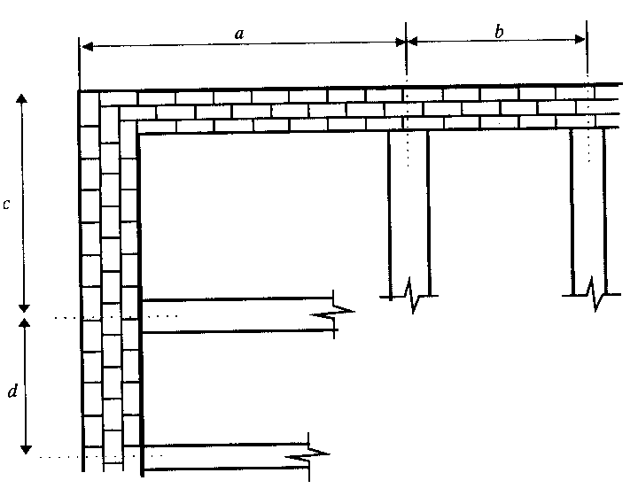

1 pav. Horizontalūs matmenys plane, kai atitvaros be termoizoliacinio sluoksnio

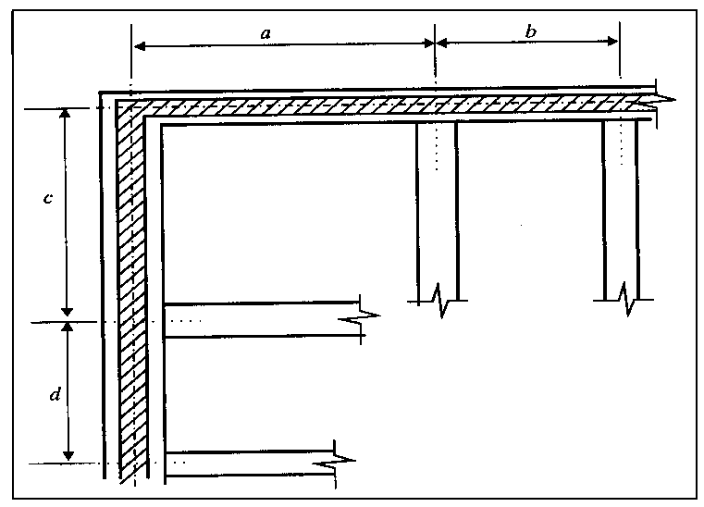

2 pav. Horizontalūs matmenys plane, kai termoizoliacinis sluoksnis atitvarų viduje

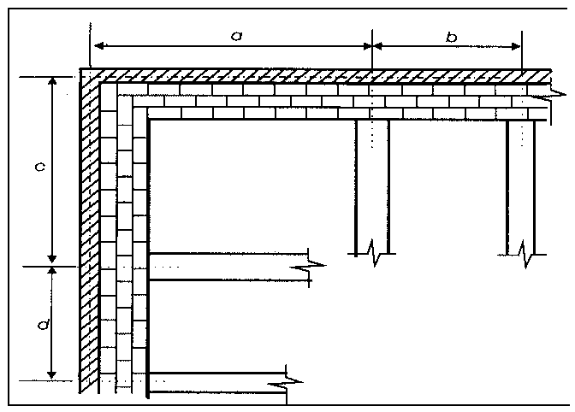

3 pav. Horizontalūs matmenys plane, kai termoizoliacinis sluoksnis atitvarų išorėje

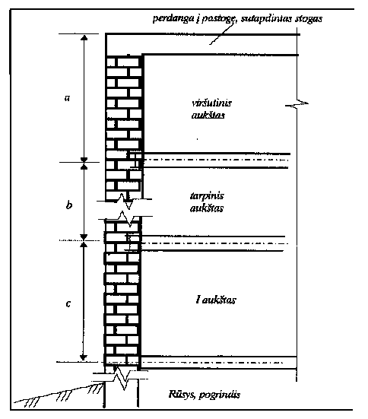

4 pav. Vertikalūs matmenys pjūvyje, kai atitvaros neturi termoizoliacinio sluoksnio

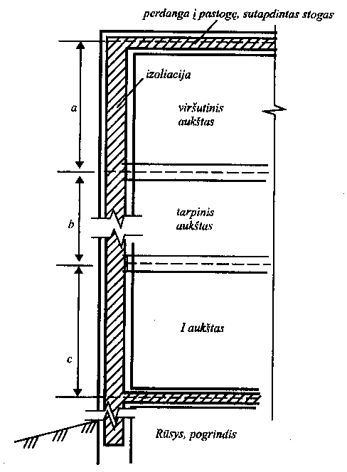

5 pav. Vertikalūs matmenys pjūvyje, kai termoizoliacinis sluoksnis atitvaros viduje

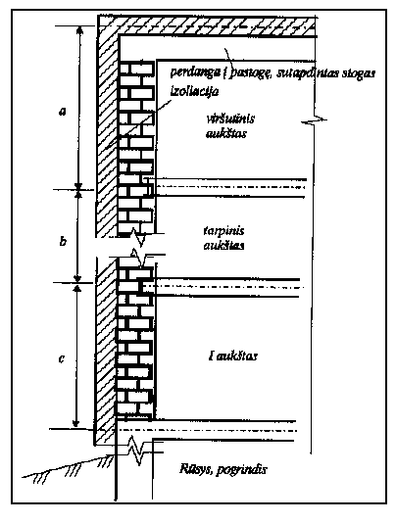

6 pav. Vertikalūs matmenys pjūvyje, kai termoizoliacinis sluoksnis atitvaros išorėje

V. PASTATO ŠILDYMO SISTEMOS GALIA

9. Projektinė gyvenamosios paskirties pastatų, jų patalpų mikroklimato sąlygas atitinkančių negyvenamosios paskirties pastatų šildymo sistemų galia turi būti kuo mažesnė, tačiau pakankama, kad, atsižvelgiant į vietovės klimatines sąlygas ir pastato naudotojų reikmes, palaikytų pastato šildomose patalpose šiluminį komfortą arba patenkinamą šiluminę aplinką [3.9].
10. Patalpos ar pastato šildymo sistemos galia turi padengti patalpos ar pastato atitvarų ir ilginių šiluminių tiltelių šilumos nuostolių ir šilumos nuostolių dėl patalpų vėdinimo visumą.

I skirsnis. Atitvarų šilumos nuostolių skaičiavimas

11. Kiekvienos atitvaros dalies, apibūdinamos skirtinga šilumos perdavimo koeficiento verte, šilumos nuostoliai skaičiuojami:

(1)

čia: Qat – šilumos nuostoliai per atitvarą, W;
U – atitvaros šilumos perdavimo koeficientas, W/(m2⋅K), nustatomas pagal [3.5] A priede pateiktą metodiką;
A – atitvaros plotas, m2;
θi – projektinė patalpos oro temperatūra, oC [3.2, 3.4];
θe – projektinė išorės oro temperatūra, oC; 1 lentelėje nurodyta temperatūra (įvertinus atitvaros vietą ir vidutinę pastato išorinių atitvarų šiluminę inerciją) imama iš [3.1] 2.1 ir 2.11 lentelių. Jei kitoje atitvaros pusėje yra patalpa su kitokia pastovia oro temperatūra, tai imama šios temperatūros vertė;
kp – pataisa, jeigu atitvara tiesiogiai nesusisiekia su išorės oru (A priedas, A.1 lentelė). Pataisa netaikoma, kai vietoj projektinės išorės oro temperatūros θe taikoma vidutinė tos patalpos (ertmės) temperatūra, apskaičiuota pagal B priede nurodytą šilumos balanso lygtį;
Δko – pataisa dėl atitvaros padėties pasaulio šalių atžvilgiu;
Δkv – pataisa dėl vėjo įtakos;
Δkpr – pataisa dėl šildymo prietaisų rūšies;
Δkd – pataisa dėl išorės durų (jei nėra oro užuolaidų), taikoma skaičiuojant durų šilumos nuostolius;
pataisų Δko, Δkv, Δkpr, Δkd vertės nurodytos A priede, A.2 lentelėje.
12. Šilumos nuostoliai per ilginius šiluminius tiltelius nustatomi pagal formulę:

(2)

čia: Qst – šilumos nuostoliai per ilginį šiluminį tiltelį, W;
ψ – ilginio šiluminio tiltelio šilumos perdavimo koeficientas, W/m⋅K. Jo vertę galima pasirinkti iš [3.5] arba iš skaičiavimo programose pateiktų lentelių, žinynų;
l – ilginio šiluminio tiltelio ilgis, m;
θi – projektinė patalpos oro temperatūra, 0C [3.2, 3.3, 3.4];
θe – projektinė išorės oro temperatūra, 0C; 1 lentelėje nurodyta temperatūra (įvertinus atitvaros vietą ir vidutinę pastato išorinių atitvarų šiluminę inerciją) imama iš [3.1] 2.1 ir 2.11 lentelių. Jei kitoje atitvaros pusėje yra patalpa su kitokia pastovia oro temperatūra, tai imama šios temperatūros vertė.

1 lentelė Projektinė išorės oro temperatūra šilumos nuostoliams per atitvaras skaičiuoti

Atitvara | Vidutinė pastato išorinių atitvarų šiluminė inercija, D* | Išorės oro temperatūra
Grindys | - | Šalčiausio mėnesio ([3.1], 2.1 lentelė)
 | <1,5 | Šalčiausios paros ([3.1], 2.11 lentelė)
Likusios atitvaros | 1,5...4 | Šalčiausios paros ir šalčiausio penkiadienio  vidurkis ([3.1], 2.11 lentelė)
 | > 4 | Šalčiausio penkiadienio ([3.1], 2.11 lentelė)

* – pastato išorinių atitvarų šiluminė inercija skaičiuojama taip:

čia: Di – išorinės atitvaros šiluminė inercija, vertė apskaičiuojama pagal [3.5] A priedo 5.2 punktą;
Ai – išorinės atitvaros plotas, m2.

II skirsnis. Šilumos nuostolių dėl vėdinimo skaičiavimas

13. Šilumos nuostoliai dėl patalpos mechaninio vėdinimo skaičiuojami taip:

(3)

čia: Qv – šilumos nuostoliai dėl patalpos vėdinimo, W;
Qvv – šilumos nuostoliai dėl mechaninės vėdinimo sistemos veikimo, W;
Qiv – šilumos nuostoliai dėl išorės oro infiltracijos, W.
14. Šilumos nuostoliai dėl mechaninės vėdinimo sistemos veikimo (Qvv) skaičiuojami taip:

(4)

čia: c – savitoji oro šiluma, c≅0,279 Wh/(kg·K);
ρi – patalpos oro tankis, ρ≅1,2 kg/m3;
Lvv – projektinis tiekiamo į patalpą oro kiekis, m3/h;
θe – projektinė išorės oro temperatūra, imama pagal [3.2] nurodymus. Vidutinę 5 šalčiausių parų temperatūrą žr. [3.1], 2.6 lentelę;
θi – projektinė vidaus oro temperatūra, oC [3.2, 3.4].
15. Šilumos nuostoliai dėl išorės oro infiltracijos (Qiv) skaičiuojami taip:

(5)

čia: c – savitoji oro šiluma, c≅0,279 Wh/(kg·K);
ρi – patalpos oro tankis, ρ≅1,2 kg/m3;
θi – projektinė vidaus oro temperatūra, oC;
θe – projektinė išorės oro temperatūra, nurodyta [3.1] 2. 6 lentelėje.
Liv – infiltruojamo oro kiekis, m3/h, apskaičiuojamas pagal formulę:

(6)

čia: Ap – patalpos plotas, m2;
niv – oro apykaita dėl infiltracijos įtakos pagal C priedo, C.1 lentelę;
Δkn – pataisa dėl vėdinimo sistemos rūšies, žr. C priedo C.2 lentelę;
h – patalpos aukštis, m;
Δkk – pataisa dėl kampinės patalpos; jei kampinėje patalpoje langai yra skirtingose sienose, tai Δkk = 1,2;
ka – pataisa dėl patalpos padėties pastate, apskaičiuojama pagal formulę:

(7)
čia: N – aukštų skaičius;
Ni – aukštas, kuriame yra vertinamoji patalpa.
16. Patalpos (pastato), kurioje numatoma įrengti mechaninę vėdinimo sistemą, šildymo sistemai priskiriami tik šilumos nuostoliai dėl išorės oro infiltracijos. Jei patalpa (pastatas) vėdinama natūraliai, šildymo sistema dengia visus vėdinimo šilumos nuostolius, gryno oro kiekis, patenkantis į ją, skaičiuojamas pagal [3.2] A priedą, o šilumos nuostoliai nustatomi pagal (5) formulę.

III skirsnis. Pastato projektinės šildymo sistemos galios skaičiavimas

17. Patalpai šildyti reikalingas šilumos kiekis nustatomas taip:

(8)

čia: Qš – patalpos šildymui reikalingas šilumos kiekis, W;
Qat – šilumos nuostoliai per atitvaras, W;
Qst – šilumos nuostoliai per ilginį šiluminį tiltelį, W;
Qv – šilumos nuostoliai dėl patalpos vėdinimo, W.
18. Pastato šildymo sistemos projektinė galia:

(9)

čia: Qbš – pastato šildymo sistemos projektinė galia (pastatui šildyti reikalingas bendrasis šilumos kiekis), W;
Qš – patalpos šildymui reikalingas šilumos kiekis, W;
h3 – šilumos šaltinio naudingumo koeficientas (iš D priedo D.3 lentelės arba nurodytas įrangos tiekėjo);
h4 – šildymo sistemos magistralinių skirstomųjų vamzdynų termoizoliacijos naudingumo koeficientas (D priedas, D.4 lentelė).
19. Į pastatą tiektina projektinė šiluminė galia, W:

(10)

čia: Qbš – pastato šildymo sistemos projektinė galia (pastatui šildyti reikalingas bendrasis šilumos kiekis), W;
1,1 – atsargos daugiklis.

VI. PROJEKTINIS ŠILUMOS SUVARTOJIMAS PATALPOMS (PASTATUI) ŠILDYTI

20. Gyvenamosios paskirties pastatų, jų patalpų mikroklimato sąlygas atitinkančių negyvenamosios paskirties pastatų projektinis šilumos suvartojimas patalpoms šildyti per pasirinktą mėnesį ar metus skaičiuojamas atsižvelgiant į tai, kad patalpose bus palaikomas šiluminis komfortas arba patenkinamos šiluminės aplinkos sąlygos.
21. Projektinis patalpai (pastatui) šildyti suvartotas per pasirinktąjį laiko tarpą šilumos kiekis turi būti lygus visų patalpos (pastato) šilumos nuostolių ir į patalpą (pastatą) patekusios papildomos šilumos kiekių skirtumui.

I skirsnis. Šilumos nuostoliai per pasirinktąjį mėnesį

22. Kiekvienos atitvaros dalies, apibūdinamos skirtinga šilumos perdavimo koeficiento verte, šilumos nuostoliai per pasirinktąjį mėnesį (Q(at. mėn.)) lygūs, kWh:

(11)

čia: U – atitvaros šilumos perdavimo koeficientas, W/(m2·K), nustatomas pagal [3.5] A priede pateiktą metodiką arba matuojant tiesiogiai;
A – atitvaros plotas, m2;
θi – projektinė patalpos oro temperatūra, imama iš [3.2, 3.4] arba nustatoma panaudojant matavimo duomenis;
θe – vidutinė išorės oro temperatūra per pasirinktąjį mėnesį. Jei kitoje atitvaros pusėje yra patalpa su skirtinga pastovia oro temperatūra, tai imama šios temperatūros vertė. Vidutinė daugiametė išorės oro temperatūra, naudotina skaičiavimams, pateikta [3.1] 2.1 lentelėje arba G priede. Nustatant šilumos nuostolius per grindis, vidutinė šildymo laikotarpio išorės oro temperatūra imama iš [3.1] 2.6 lentelės arba žr. G priedą;
t – pasirinktojo mėnesio dienų skaičius;
kp – pataisa, jeigu atitvara tiesiogiai nesusisiekia su išorės oru (A priedas, A.1 lentelė). Pataisa netaikoma, kai vietoj projektinės išorės oro temperatūros θe taikoma vidutinė tos patalpos (ertmės) temperatūra, apskaičiuota pagal B priede nurodytą šilumos balanso lygtį.
Δkv – pataisa dėl vėjo įtakos;
Δkpr – pataisa dėl šildymo prietaisų;
Δkd – pataisa dėl išorės durų (jei nėra oro užuolaidų), taikoma skaičiuojant durų šilumos nuostolius;
pataisų Δkp, Δkv, Δkpr, Δkd vertės pateiktos A priedo A.2 lentelėje.
23. Šilumos nuostoliai per ilginius šiluminius tiltelius (Qst. mėn.) nustatomi pagal formulę, kWh:

(12)

čia: Ψ – ilginio šiluminio tiltelio šilumos perdavimo koeficientas, W/m·K. Jo dydį galima pasirinkti iš [3.5], taip pat iš skaičiavimo programose pateiktų lentelių arba rasti žinynuose;
l – ilginio šiluminio tiltelio ilgis, m;
kiti dydžiai tokie patys kaip (11) formulėje;
θi – projektinė patalpos oro temperatūra, imama iš [3.2, 3.4] arba nustatoma panaudojant matavimo duomenis;
θe – vidutinė išorės oro temperatūra per pasirinktąjį mėnesį. Jei kitoje ilginio šiluminio tiltelio pusėje yra patalpa su skirtinga pastovia oro temperatūra, tai imama šios temperatūros vertė. Vidutinė daugiametė išorės oro temperatūra, naudotina skaičiavimams, pateikta [3.1] 2.1 lentelėje arba G priede;
t – pasirinktojo mėnesio dienų skaičius;
kp – pataisa, jeigu ilginis šiluminis tiltelis tiesiogiai nesusisiekia su išorės oru (A priedas, A.1 lentelė). Pataisa netaikoma, kai vietoj projektinės išorės oro temperatūros θe taikoma vidutinė tos patalpos (ertmės) temperatūra, apskaičiuota pagal B priede nurodytą šilumos balanso lygtį.
24. Šilumos nuostoliai per pasirinktąjį mėnesį dėl patalpos vėdinimo (Qv. mėn.), kWh, nustatomi:

Qv. mėn. = Qvv. mėn. + Qiv. mėn.; (13)

čia: Qvv. mėn. – šilumos nuostoliai dėl mechaninės vėdinimo sistemos veikimo, kWh;
Qiv. mėn. – šilumos nuostoliai dėl išorės oro infiltracijos, kWh;
24.1. šilumos nuostoliai per pasirinktąjį mėnesį dėl mechaninės vėdinimo sistemos veikimo:

(14)

čia: c – savitoji oro šiluma, c≅0,279 Wh/(kg·K);
ρi – patalpos oro tankis, ρ≅1,2 kg/m3;
Lvv – vėdinamo oro kiekis m3/h pagal projektinius duomenis arba matavimus;
hšilgr. – šilumogrąžos įrenginio naudingojo veikimo koeficientas;
tvėd. – vėdinimo sistemos savaitinė veikimo trukmė;
t – dienų skaičius per pasirinktąjį mėnesį;
θe – vidutinė pasirinktojo mėnesio išorės oro temperatūra, oC ([3.1], 2.1 lentelė arba žr. G priedą);
θi – vidutinė pasirinktojo mėnesio projektinė vidaus oro temperatūra, oC;
24.2. šilumos nuostoliai per pasirinktąjį mėnesį dėl išorės oro infiltracijos:

(15)

čia: Liv – infiltruojamo oro kiekis, m3/h, apskaičiuojamas pagal formulę:

(16)

čia:
ni – oro apykaita dėl infiltracijos pagal C priedą (arba matavimais pagrįsta vertė);
Ap – patalpos plotas, m2;
h – patalpos aukštis, m;
∆kk – pataisa kampinės patalpos atveju; jei kampinėje patalpoje langai yra skirtingose sienose, tai ∆kk = 1,2;
∆kn – pataisa dėl vėdinimo sistemos rūšies, žr. C priedo C.2 lentelę;
ka – pataisa dėl patalpos padėties pastate, apskaičiuojama pagal formulę:

(17)

čia: N – aukštų skaičius;
Ni – aukštas, kuriame yra vertinamoji patalpa.
Jei patalpa tik natūraliai vėdinama, tai gryno oro kiekis, patenkantis į ją, skaičiuojamas pagal [3.2] A priedą, o šilumos nuostoliai nustatomi taikant (15) formulę. Gryno oro kiekį apytiksliai taip pat galima nustatyti pagal formulę:

(18)

čia: nnv=n0v-niv – oro apykaita patalpoje (n0v imamas iš C priedo arba išmatuojamas);
kiti dydžiai tokie patys kaip (16) formulėje.

II skirsnis. Į patalpą (pastatą) patenkančios papildomos šilumos kiekio nustatymas

25. Per pasirinktąjį mėnesį į patalpą pro langus dėl saulės spinduliuotės patenkantis šilumos kiekis (Qs. mėn.) skaičiuojamas pagal formulę, kWh:

(19)

čia: qsj – vidutinis paros saulės spinduliuotės srauto tankis, patenkantis į atitinkamos orientacijos langą, per pasirinktąjį mėnesį, W/m2 (žr. E priedo E.1 lentelę);
s – pataisa dėl saulės spinduliuotės slopinimo (E priedo E.2 lentelė);
Ar – įstiklintos lango dalies plotas, m2, (jei nėra žinoma – Ar = 0,75 · A; čia: A – lango angos plotas);
a – pataisa dėl lango užtemdymo:

(20)

čia: ah – užtemdymas dėl aplinkos (medžiai, kiti pastatai); pataisos vidutinė vertė 0,8;
av – vertikalus užtemdymas nuo savosios pastato projekcijos; pataisos vertė 0,9;
ak – dirbtinis užtemdymas įvairiomis užuolaidomis. Jei nežinomas užtemdymo laipsnis, tai pataisos vidutinė vertė 0,9.
Jei nežinomos ah, av ir ak vertės, tai a = 0,6;
t – pasirinktojo mėnesio dienų skaičius.
26. Vidinių šilumos šaltinių į patalpą išskiriamos šilumos (Qvs. mėn.) kiekis, kWh, per pasirinktąjį mėnesį:

(21)

čia: Ap – patalpos plotas, m2;
ql – apšvietimo sistemos skleidžiamos šilumos srauto tankis patalpos ploto vienetui, W/m2;
qp – prietaisų skleidžiamos šilumos srauto tankis patalpos ploto vienetui, W/m2;
qz – žmonių skleidžiamos šilumos srauto tankis patalpos ploto vienetui, W/m2;
Qįr – elektrinių įrenginių skleidžiamas šilumos srautas, W;
Qsp – pramonės įmonių technologinių įrenginių skleidžiamas šilumos srautas, W;
QKVV – rankšluosčių džiovintuvų ir karšto vandens tiekimo vamzdžių skleidžiamas šilumos srautas, W;
26.1. šilumos srauto tankis skaičiuojamas pagal formules:
ql = k · f · q · z1 · z2/168,
qp = k · q · z1 · z2/168, (22)
qz = k · f · q · z1 · z2/168;
čia: q – prietaisų arba žmonių skleidžiamo šilumos srauto tankis, W/m2 (F priedo F.1 lentelė);
z1 – veikimo (buvimo) trukmė h per parą;
z2 – veikimo (buvimo) trukmė per savaitę;
f – pataisa dėl metų laiko, įvertinanti šviesiojo paros laikotarpio trukmę (F priedo F.2 lentelė);
k – pataisa dėl žmonių skaičiaus:

k = Zsk · 20/ Ap; (23)

čia: Zsk – žmonių skaičius;
Ap – patalpos plotas, m2;
26.2. elektrinių įrenginių skleidžiamas šilumos srautas:

Qįr = 0,2 ΣP · z1 · z2; (24)

čia: P – įrenginių variklių naudojama galia, W;
26.3. pramonės įmonių technologinių įrenginių skleidžiamas šilumos srautas:

Qsp = ΣQt · z1 · z2; (25)

čia: Qt – apytikslis kiekvieno įrenginio technologinio proceso metu išskiriamos šilumos kiekis, W;
26.4. rankšluosčių džiovintuvų ir karšto vandens tiekimo vamzdžių patalpose skleidžiamas šilumos srautas apskaičiuojamas:

QKVV = ΣqKVV · lv · pt; (26)

čia: qKVV – vamzdžio skleidžiamas šilumos srautas, W/m;
lv – vamzdžio ilgis, m;
pt – temperatūros pataisa, lygi 25/Δθfakt., jei yra žinomas faktinis tiekiamo karšto vandens ir aplinkos temperatūrų skirtumas.
Jei vamzdžiai neizoliuoti, turi būti taikomos skleidžiamos šilumos srauto vertės, nurodytos F priedo F.3 lentelėje, jei izoliuoti – vertės apskaičiuojamos pagal [3.7] nurodymus.

III skirsnis. Patalpai (pastatui) šildyti suvartotas projektinis šilumos kiekis per pasirinktąjį mėnesį

27. Patalpai šildyti suvartotas projektinis šilumos kiekis per pasirinktąjį mėnesį (Qš. mėn.), kWh:

Qš. mėn. = Σ(Qat. mėn. + Qst. mėn.) + Qv. mėn. – Qvš. mėn. – Qs. mėn.; (27)

27.1. jei pastate naktį pastoviai sumažinama patalpų temperatūra, tai šio sumažinimo įtaka įvertinama taikant vidutinę paros patalpos temperatūrą (θin), 0C:

(28)

čia: θn – patalpų oro temperatūra naktį;
tn – temperatūros sumažinimo naktį trukmė;
27.2. jei pastate nuolat sumažinama patalpų temperatūra savaitgaliais, tai šio sumažinimo įtaka įvertinama taikant vidutinę savaitės patalpų temperatūrą (θis), 0C:

(29)

čia: θsg – patalpų oro temperatūra savaitgalį;
tsg – temperatūros sumažinimo savaitgalį trukmė.
28. Pastatui šildyti suvartotas projektinis šilumos kiekis per pasirinktąjį mėnesį, kWh:

Qbš. mėn.= η1· η5·Δθk·Σ[Σ(Qat. mėn.+ Qst. mėn.)+ Qv. mėn.- η2· Σ(Qvš. mėn.+ ΣQs. mėn.)] / η3· η4; (30)

čia: Δθk – pataisa dėl to, kad šilumos šaltinis veikia neištisą parą:

Δθk = (24 – tpertr)/24; (31)

čia: tpertr – šilumos šaltinio veikimo pertraukos, val.;
η1 – šildymo sistemos valdymo įtaisų naudingumo koeficientas, D priedas, D.1 lentelė;
η2 – šildymo sistemos vietinių valdymo įtaisų naudingumo koeficientas, D priedas, D.2 lentelė;
η3 – šilumos šaltinio naudingumo koeficientas, D priedas, D.3 lentelė;
η4 – šilumos tiekimo skirstomųjų vamzdynų termoizoliacijos naudingumo koeficientas, D priedas, D.4 lentelė;
η5 – šildymo sistemos hidraulinio suderinimo įrangos naudingumo koeficientas, D priedas, D.5 lentelė.
29. Standartinio mėnesio sąlygomis suvartotos šilumos kiekio nustatymo pavyzdžiai pateikti H priede.

VI. PASTATUI ŠILDYTI SUVARTOTAS ŠILUMOS KIEKIS PER METUS

30. Pastatui šildyti suvartotas šilumos kiekis per metus, kWh, nustatomas sudedant visų mėnesių suvartotos šilumos kiekius, perskaičiuotus naudojant faktines vidutines vidaus ir išorės oro temperatūras.
30.1. Pastatui šildyti per pasirinktąjį mėnesį suvartotas projektinis šilumos kiekis perskaičiuojamas į faktiškai suvartotą šiluminės energijos kiekį (Qfbš. mėn.) pagal formulę:

(32)

čia: Qbš. mėn. – pastatui šildyti suvartotas projektinis šilumos kiekis per pasirinktąjį mėnesį, kWh (nustatytas pagal (30) formulę);
θe – vidutinė daugiametė pasirinktojo mėnesio išorės oro temperatūra, oC ([3.1], 2.1 lentelė arba žr. G priedą);
θI – vidutinė pasirinktojo mėnesio projektinė pastato vidaus oro temperatūra, oC;
θefakt. – faktinė pasirinktojo mėnesio vidutinė išorės oro temperatūra, oC;
θI fakt. – faktinė pasirinktojo mėnesio vidutinė pastato vidaus oro temperatūra, oC;
30.2. projektinis metinis šilumos suvartojimas pastato šildymui (Qpmet.) nustatomas panaudojant vidutinę šildymo laikotarpio temperatūrą ir trukmę ([3.1] 2.6 lentelė):

(33)

čia: Qbš. mėn. – pastatui šildyti suvartotas projektinis šilumos kiekis per pasirinktąjį mėnesį, kWh (nustatytas pagal (30) formulę);
θe – vidutinė daugiametė pasirinktojo mėnesio išorės oro temperatūra, oC ([3.1], 2.1 lentelė arba žr. G priedą);
θI – vidutinė pasirinktojo mėnesio projektinė pastato vidaus oro temperatūra, oC;
θe met. – vidutinė daugiametė šildymo sezono išorės oro temperatūra, oC (iš [3.1] 2.6 lentelės);
θ I met. – vidutinė šildymo sezono projektinė pastato vidaus oro temperatūra, oC;
tmet. – šildymo sezono trukmė, paromis (iš [3.1] 2.6 lentelės);
tmėn. – pasirinktoji mėnesio trukmė, paromis.
______________

A priedas
(rekomendacinis)

A.1 lentelė Atitvarų, nesusisiekiančių su išorės oru,
pataisos koeficiento k(p) vertės

Eilės  Nr. | Atitvara | kp vertė
1. | Išorinės sienos, langai, durys, sutapdinti stogai, perdenginiai virš įvažiavimų | 1,0
2. | Perdangos po pastoge su skardiniu, čerpiniu, šiferiniu stogu be ruloninės dangos, sutapdinti stogai su vėdinamu oro sluoksniu po vėdinama pastoge | 0,9
3. | Perdangos po pastoge, kai stogas dengtas rulonine danga | 0,8
4. | Perdangos po pastoge, kai stogas ištisai apkaltas gerai suleistomis lentomis | 0,75
5. | Sienos, durys ir langai, susisiekiantys su įstiklintu sublokuotu šiltnamiu | 0,8
6. | Sienos, durys ir langai, susisiekiantys su įstiklintu balkonu | 0,85
7. | Perdangos virš nešildomų rūsių, susisiekiančių su išorės oru, perdangos virš šaltų ventiliuojamų pogrindžių | 0,9
8. | Perdangos virš nešildomų rūsių su langais | 0,75
9. | Perdangos virš nešildomų rūsių be langų | 0,60
10. | Perdangos virš nešildomų rūsių be langų ir po žeme | 0,4
11. | Grindys su požemiu žemiau žemės paviršiaus, kai jų šiluminė varža  > 1,0 m2·K/W | 0,40
12. | Grindys su požemiu žemiau žemės paviršiaus, kai jų šiluminė varža  < 1,0 m2·K/W, grindys su neventiliuojamu pogrindžiu virš žemės paviršiaus | 0,75
13. | Apšiltintas šlaitinis lubų perdenginys (su didesniu kaip 15o nuolydžiu), susisiekiantis su lauku | 1,0

A.2 lentelė Pataisos koeficientų Dk vertės
Pataisa Δk | Taikymo sritis | Δk vertė
Pataisa Δko dėl atitvaros padėties pasaulio šalių  atžvilgiu | šiaurės rytų, šiaurės, šiaurės vakarų pusėje esančioms vertikalioms atitvaroms | 0,05
Pataisa Δkv* dėl vėjo | miesto pastatuose, kai patalpos yra 6-ame aukšte arba aukščiau, taip pat jei pastatas yra  atviroje vietoje, o patalpos yra iki 6-ojo aukšto | 0,02
Pataisa Δkv* dėl vėjo | kai pastatas atviroje vietoje ir patalpos yra 6-ame aukšte arba aukščiau | 0,05
Pataisa Δkpr dėl  šildymo prietaisų | ketiniai, skardiniai radiatoriai ir konvektoriniai šildytuvai | 0,02
Pataisa Δkpr dėl  šildymo prietaisų | orinis šildymas | 0,0
Pataisa Δkpr dėl  šildymo prietaisų | spindulinio šildymo prietaisai iki 500oC | -0,10
Pataisa Δkpr dėl  šildymo prietaisų | aukštos temperatūros spindulinio šildymo prietaisai 500oC ir daugiau | -0,15
Pataisa Δkpr dėl  šildymo prietaisų | grindų šildymo sistemos | 0,1
Pataisa Δkpr dėl  šildymo prietaisų | kitų tipų šildymo prietaisai | 0,04
Pataisa Δkd gyvenamųjų pastatų lauko durims | trejos durys su tambūrais tarp jų | 0,05N**
Pataisa Δkd gyvenamųjų pastatų lauko durims | dvejos durys su tambūru tarp jų | 0,06N**
Pataisa Δkd gyvenamųjų pastatų lauko durims | dvejos durys be tambūro tarp jų | 0,1N**
Pataisa Δkd gyvenamųjų pastatų lauko durims | vienerios durys be tambūro | 0,15N**
Pataisa Δkd viešosios  paskirties pastatų lauko durims (jei nėra oro  uožuolaidų), kai pro duris per valandą praeina: | iki 50 žmonių | 1,0
 | 50 – 100 žmonių | 1,5
 | 100 – 200 žmonių | 2,5
 | 200 – 400 žmonių | 3,0
 | 400 ir daugiau žmonių | 6,0
Pastabos. *Jei pastatas pajūrio srityje (Klaipėdos, Palangos, Kretingos, Gargždų, Neringos, Šilutės miestai ir šių rajonų vietovės), taikoma du kartus didesnė pataisos vertė.
** N – aukštų skaičius pastate.
______________

B priedas (rekomendacinis)

Nešildomos patalpos temperatūros nustatymas

Nešildomos patalpos temperatūra apskaičiuojama taip:

(B.1)

čia: θu – vidutinė nešildomos patalpos temperatūra šildymo laikotarpiu, oC;
θe – vidutinė išorės oro temperatūra šildymo laikotarpiu, oC;
θi – projektinė šildomos patalpos temperatūra šildymo laikotarpiu, oC;
Ai – atitvarų plotas, skiriantis šildomą patalpą nuo nešildomos, m2;
Ao – nešildomos patalpos išorės atitvarų plotas, m2;
Ui – atitvarų, skiriančių šildomą patalpą nuo nešildomos, šilumos perdavimo koeficientas, W/(m2·K);
Uo – atitvarų, skiriančių nešildomą patalpą nuo išorės, šilumos perdavimo koeficientas, W/(m2·K);
V – nešildomos patalpos tūris, m3;
c – oro šiluminė talpa, apytiksliai c = 0,279 Wh/(kg·K);
ρ – oro tankis, taikytinas skaičiuojant apytiksliai (ρ = 1,2 kg/m3);
n – vidutinė oro apykaita nešildomoje patalpoje šildymo laikotarpiu, kartais/h.

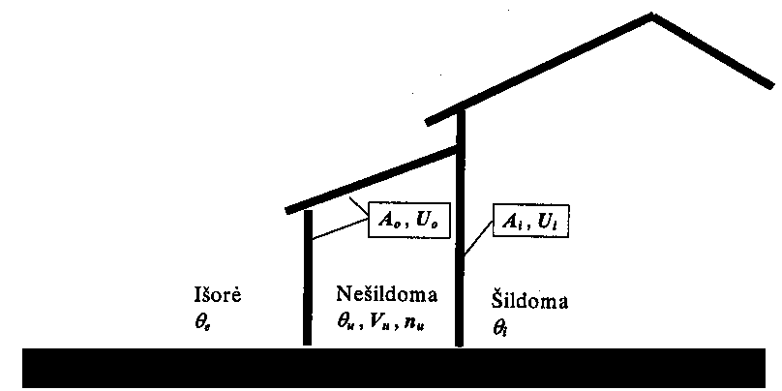

6 pav. Pastato su nešildoma patalpa schema

Pastaba. Formulėje neįvertinta saulės šiluma, patenkanti pro skaidrius paviršius. Skaičiavimo formulė (B.1) išvesta iš šios lygybės:

(B.2).

Tai – šilumos kiekių balanso lygtis, išreikšta šilumos srautais. Šilumos srautas, perduodamas iš šildomos patalpos į nešildomą, yra lygus šilumos srauto, perduodamo iš nešildomos patalpos į išorę, ir šilumos srauto, susidarančio dėl išorės oro infiltracijos į nešildomą patalpą, sumai.
______________

C priedas (rekomendacinis)

C.1 lentelė | Oro apykaita pastatuose dėl infiltracijos niv, kartais/h
Vieta | Užuovėjos lygmuo | Oro apykaita
Pajūris (žr. A  priedo pastabas) | Užuovėja (miške, kalno šlaite, miesto centre tarp medžių) | 0,3
Pajūris (žr. A  priedo pastabas) | Vidutinio lygio (aukšti pastatai, pastatai mieste be augmenijos) | 0,4
Pajūris (žr. A  priedo pastabas) | Atvira vieta (laisvai išplanuotuose plotuose, atvirose vietose netoli vandens telkinių arba laukuose) | 0,5
Žemyninė dalis | Užuovėja (miške, kalno šlaite, miesto centre tarp medžių) | 0,2
Žemyninė dalis | Vidutinio lygio (aukšti pastatai, pastatai mieste be augmenijos) | 0,3
Žemyninė dalis | Atvira vieta (laisvai išplanuotuose plotuose, atvirose vietose netoli vandens telkinių arba laukuose) | 0,4

C.2 lentelė | Pataisa Dkn dėl vėdinimo sistemos rūšies
Taikymo sritis |  | Pataisos vertė
Subalansuota ištraukiamojo ir teikiamojo vėdinimo sistema |  | -0,1
Tik ištraukiamojo vėdinimo sistema |  | 0,1

C.3 lentelė | Oro apykaita n0v, kartais/h, daugiabučiuose namuose su natūraliu vėdinimu, įvertinus atitvarų sandarumą ir užuovėjos lygį (informaciniai duomenys)
Užuovėjos  lygis | Daugiau negu vienas atviras fasadas |  |  | Tik vienas atviras fasadas
Užuovėjos  lygis | Pastato sandarumas |  |  | Pastato sandarumas
Užuovėjos  lygis | Mažas | Vidutinis | Didelis | Mažas | Vidutinis | Didelis
Mažas | 1,2 | 0,7 | 0,5 | 1,0 | 0,6 | 0,5
Vidutinis | 0,9 | 0,6 | 0,5 | 0,7 | 0,5 | 0,5
Didelis | 0,6 | 0,5 | 0,5 | 0,5 | 0,5 | 0,5

C.4 lentelė | Oro apykaita n0v, kartais/h, vienbučiuose namuose su natūraliu vėdinimu, įvertinus atitvarų sandarumą ir užuovėjos lygį (informaciniai duomenys)
Užuovėjos  lygis | Pastato sandarumas
Užuovėjos  lygis | Mažas | Vidutinis | Didelis
Mažas | 1,5 | 0,8 | 0,5
Vidutinis | 1,1 | 0,6 | 0,5
Didelis | 0,7 | 0,5 | 0,5
______________

D priedas (rekomendacinis)

D.1 lentelė | Šildymo sistemos valdymo įtaisų naudingumo koeficientas η1
Taikymo sritis |  | Naudingumo koeficiento η1vertė
Nėra automatinio šilumnešio temperatūros valdymo įtaisų |  | 0,84
Yra automatinio šilumnešio temperatūros valdymo įtaisai |  | 0,94

D.2 lentelė | Šildymo sistemos vietinių valdymo įtaisų naudingumo koeficientas η2
Taikymo sritis |  | Naudingumo koeficiento η2 vertė
Nėra vietinių šildymo prietaisų temperatūros valdymo įtaisų |  | 0,92
Nėra vietinių šildymo prietaisų temperatūros valdymo įtaisų, bet yra bendra valdymo sistema |  | 0,96

D.3 lentelė | Šilumos šaltinio naudingumo koeficientas η3
Taikymo sritis |  | Šilumos tinklai | Kuras | Elektrinis šildymas
Yra automatinis šildymo sistemos valdymas |  | 1,0 | 0,87 | 1,0
Nėra šildymo sistemos automatinio valdymo |  | 0,9 | 0,6 | 0,9

D.4 lentelė | Šilumos tiekimo sistemos skirstomųjų tinklų termoizoliacijos naudingumo koeficientas η4
Taikymo sritis |  | Koeficiento η4 vertė
Nauja vamzdynų izoliacija |  | 0,99
Sena vamzdynų izoliacija |  | 0,9

D.5 lentelė | Šilumos sistemos hidraulinio suderinimo įrangos naudingumo koeficientas η5
Taikymo sritis |  | Koeficiento η5 vertė
Yra hidraulinio suderinimo (balansiniai) ventiliai ir cirkuliacinis siurblys |  | 0,99
Yra tik cirkuliacinis siurblys |  | 0,96
Nėra hidraulinio suderinimo (balansavimo) įrangos |  | 0,92
______________

E priedas (rekomendacinis)

E.1 lentelė |  |  | Vidutinis bendras paros saulės spinduliuotės srauto tankis qsj (W/m2), patenkantis į vertikaliuosius ir horizontalųjį paviršius, esant vidutiniam debesuotumui
Paviršiaus  orientacija | Mėnuo
Paviršiaus  orientacija | 01 | 02 |  | 03 | 04 | 05 | 06 | 07 | 08 | 09 | 10 | 11 | 12
 | Pajūris (Klaipėdos, Palangos, Kretingos, Gargždų, Neringos, Šilutės miestai ir šių rajonų vietovės)
Š | 12,8 | 27,8 |  | 46,4 | 54,2 | 80,1 | 96,5 | 87,7 | 67,6 | 44,9 | 23,8 | 10,9 | 7,8
ŠR | 12,8 | 28,6 |  | 52,2 | 66,3 | 100,9 | 119,7 | 106,8 | 83,6 | 52,5 | 25,7 | 11,0 | 7,8
R | 15,7 | 36,4 |  | 72,7 | 88,8 | 126,8 | 146,5 | 130,8 | 106,4 | 73,4 | 36,4 | 14,9 | 11,0
PR | 25,1 | 52,1 |  | 97,7 | 105,8 | 132,8 | 148,2 | 133,8 | 118,5 | 93,2 | 54,2 | 24,4 | 22,6
P | 30,6 | 61,8 |  | 110,2 | 106,4 | 125,8 | 134,4 | 124,8 | 117,7 | 100,5 | 62,5 | 30,6 | 28,8
PV | 25,9 | 54,5 |  | 99,8 | 101,5 | 128,8 | 141,7 | 129,7 | 118,5 | 91,4 | 52,9 | 24,9 | 23,1
V | 16,1 | 38,1 |  | 75,5 | 85,1 | 117,8 | 138,0 | 124,8 | 101,7 | 71,1 | 35,1 | 17,0 | 13,0
ŠV | 13,0 | 28,6 |  | 53,1 | 65,0 | 95,9 | 116,1 | 103,8 | 82,1 | 52,1 | 25,3 | 11,0 | 7,8
Horizontali | 19,4 | 43,2 |  | 90,4 | 142,2 | 205,7 | 230,3 | 217,2 | 172,6 | 106,1 | 55,5 | 21,1 | 12,2
 | Žemyninė dalis
Š | 15,6 | 32,4 |  | 52,7 | 56,9 | 84,4 | 97,8 | 88,7 | 67,9 | 45,3 | 23,7 | 10,5 | 9,5
ŠR | 15,7 | 33,3 |  | 59,3 | 70,8 | 105,3 | 121,3 | 109,1 | 87,3 | 54,7 | 25,8 | 10,6 | 9,5
R | 19,9 | 42,7 |  | 81,7 | 97,9 | 133,7 | 150,0 | 134,0 | 113,9 | 81,8 | 39,8 | 14,8 | 12,5
PR | 34,0 | 61,1 |  | 109,7 | 118,4 | 139,0 | 152,7 | 137,3 | 128,6 | 107,3 | 61,6 | 24,9 | 22,9
P | 42,2 | 72,8 |  | 123,7 | 119,2 | 131,6 | 136,9 | 127,5 | 127,7 | 117,2 | 71,6 | 31,4 | 28,7
PV | 35,2 | 64,1 |  | 112,0 | 113,3 | 134,8 | 146,1 | 133,0 | 128,6 | 105,4 | 37,0 | 25,5 | 23,5
V | 20,6 | 44,7 |  | 84,5 | 93,5 | 123,3 | 142,1 | 127,5 | 109,3 | 78,9 | 38,0 | 14,7 | 12,7
ŠV | 15,7 | 33,3 |  | 59,7 | 70,1 | 97,2 | 117,4 | 105,9 | 85,4 | 54,8 | 25,6 | 10,7 | 9,5
Horizontali | 21,6 | 47,4 |  | 97,1 | 156,8 | 213,1 | 225,2 | 214,2 | 178,2 | 115,0 | 57,3 | 21,1 | 13,0
______________

E priedo tęsinys

E.2 lentelė | Pataisa s dėl saulės spinduliuotės slopinimo
Įstiklinimas |  | Vidutinė s vertė | Kitimo ribos
Paprastas stiklas (4 mm storio):
vieno stiklo langas |  | 0,87
dviejų stiklų langas |  | 0,78
trijų stiklų langas |  | 0,70
Vidinis stiklo paviršius su šilumą atspindinčia danga:
dviejų stiklų langas |  | 0,68 | 0,60..0,70
trijų stiklų langas |  | 0,62 | 0,50..0,63
Išorinis stiklo paviršius su šilumą atspindinčia danga:
dviejų ir trijų stiklų langai |  |  | 0,12..0,55
su mažai atspindinčia danga |  | 0,45
su vidutiniškai atspindinčia danga |  | 0,35
su stipriai atspindinčia danga |  | 0,25
Spalvotas stiklas:
dviejų stiklų langas |  | 0,50 | 0,45..0,55
trijų stiklų langas |  | 0,45 | 0,40..0,50
______________

F priedas (rekomendacinis)

F.1 lentelė | Vidinių šilumos šaltinių šilumos srauto tankis q (W/m2) patalpų ploto vienetui (informacinės vertės)
Pastato paskirtis |  | Veikimo trukmė  per parą ir paros  per savaitę, val./paros | Patalpų oro  temperatūra, oC | Šilumos srauto tankis q (W/m2)
 |  | Veikimo trukmė  per parą ir paros  per savaitę, val./paros | Patalpų oro  temperatūra, oC | apšvietimas |  | prietaisai |  | žmonės
Gyvenamieji namai |  | 24/7 | 20 | 3 |  | 2,7 |  | 2,8
Ligoninės, slaugos  įstaigos |  | 24/7 | 22 | 8 |  | 1,0 -2,0 |  | 6,0
Pirtys ir baseinai |  | 12/7 | 26 | 10 |  | 0,3 |  | 6,0
Senelių, vaikų namai |  | 24/7 | 21 | 5 |  | 0,5 |  | 6,0
Bibliotekos |  | 10/6 | 20 | 12 |  | 0,3 |  | 4,0
Maisto prekių  parduotuvės |  | 9/6 | 20 | 15 |  | 4,0 |  | 10,0
Pramoninių prekių  parduotuvės |  | 9/6 | 20 | 15 |  | 1,0 |  | 10,0
Vaikų darželiai |  | 9/5 | 20 | 12 |  | 0,5 |  | 8,0
Viešbučiai |  | 24/7 | 20 | 8 |  | 1,0 |  | 2,0
Sporto, fizinės  kultūros salės |  | 14/7 | 18 | 13 |  | 0,3 |  | 10,0
Įstaigos |  | 9/5 | 20 | 12 |  | 4,0 |  | 4,0
Muziejai |  | 8/7 | 20 | 10 |  | 0,5 |  | 2,0
Mokyklos |  | 10/5 | 20 | 13 |  | 2,0 |  | 12,0
Įmonės |  | 9/5 | 10-20 | 8 |  | 3,0 |  | 2,0

F.2 lentelė | Pataisa f dėl metų laiko
Mėnuo |  | Apšvietimo sistemos skleidžiamos šilumos atžvilgiu | Žmonių skleidžiamos  šilumos atžvilgiu
Sausis, vasaris, lapkritis, gruodis |  | 1,4 | 1,1
Kovas, balandis, rugsėjis, spalis |  | 0,95 | 1,0
Gegužė, birželis, liepa, rugpjūtis |  | 0,6 | 0,85

F.3 lentelė | Karšto vandens gyvatukų ir vamzdžių skleidžiamas šilumos srautas QKVN, W/m
Išorinis vamzdžio skersmuo, mm |  | Skleidžiamos šilumos kiekis QKVN, W/m, kai karšto vandens temperatūra
 |  | 65 oC | 50 oC
17 |  | 27,9 | 19,8
21,5 |  | 36,1 | 25,6
26,7 |  | 45,4 | 32,6
33,5 |  | 57,0 | 40,7
______________

G priedas (informacinis)

Vidutinės išorės oro temperatūros

Vietovė | Mėnuo |  |  |  |  |  |  |  |  |  |  |  | Šildymo  laikotarpio |  | Metinė
Vietovė | 01 | 02 | 03 | 04 | 05 | 06 | 07 | 08 | 09 | 10 | 11 | 12 | <10oC | 8oC | Metinė
Biržai | -5,7 | -5,2 | -1,2 | 5,5 | 12,1 | 15,7 | 16,7 | 15,9 | 11,4 | 6,7 | 1,5 | -,3,2 | 0,1 | -0,8 | 5,9
Telšiai | -4,7 | -4,4 | -,0,9 | 4,8 | 11,2 | 14,9 | 16,4 | 15,7 | 11,5 | 7,0 | 1,7 | -2,3 | 0,7 | -0,2 | 5,9
Šiauliai | -5,1 | -4,7 | -1,0 | 5,2 | 11,8 | 15,5 | 16,7 | 16,1 | 11,7 | 7,0 | 1,8 | -2,6 | 0,6 | -0,3 | 6,0
Panevėžys | -5,3 | -4,7 | -0,6 | 5,6 | 12,3 | 15,7 | 17,1 | 16,2 | 11,7 | 6,9 | 1,9 | -2,9 | 0,4 | -0,4 | 6,2
Klaipėda | -2,8 | -2,6 | 0,3 | 5,0 | 10,6 | 14,3 | 16,6 | 16,8 | 13,3 | 9,0 | 3,9 | -0,1 | 1,9 | 1,0 | 7,0
Vėžaičiai | -4,0 | -,37 | -0,4 | 5,1 | 11,3 | 14,9 | 16,3 | 15,9 | 11,9 | 7,6 | 2,5 | -1,5 | 1,2 | 0,3 | 6,3
Laukuva | -5,3 | -4,7 | -1,2 | 4,8 | 11,3 | 14,9 | 16,1 | 15,5 | 11,2 | 6,7 | 1,4 | -2,8 | 0,5 | -0,5 | 5,7
Utena | -6,0 | -,5,2 | -1,2 | 5,5 | 12,2 | 15,6 | 16,8 | 15,9 | 11,4 | 6,6 | 1,4 | -3,2 | 0,1 | -0,8 | 5,8
Dūkštas | -6,8 | -5,9 | -1,9 | 5,2 | 12,1 | 15,5 | 16,8 | 15,9 | 11,2 | 6,2 | 0,9 | -,38 | -0,3 | -1,2 | 5,5
Dotnuva | -5,4 | -4,7 | -0,8 | 5,6 | 12,3 | 15,8 | 17,0 | 16,4 | 11,8 | 6,9 | 1,7 | -2,5 | 0,1 | -0,4 | 6,2
Raseiniai | -5,4 | -4,7 | -1,0 | 5,3 | 11,7 | 15,2 | 16,4 | 15,8 | 11,5 | 6,8 | 1,6 | -2,8 | 0,5 | -0,1 | 5,9
Šilutė | -3,8 | -3,3 | 0,3 | 5,7 | 11,7 | 15,3 | 16,7 | 16,3 | 12,4 | 8,0 | 2,9 | -1,1 | 1,5 | 0,7 | 6,8
Nida | -3,2 | -2,9 | -0,1 | 4,9 | 11,0 | 15,3 | 17,2 | 17,3 | 13,7 | 9,2 | 3,9 | -0,1 | 1,6 | 0,8 | 7,2
Ukmergė | -57 | -4,8 | -0,8 | 5,9 | 12,5 | 15,7 | 16,8 | 16,2 | 11,8 | 7,0 | 1,8 | -2,8 | 0,5 | -0,4 | 6,1
Kaunas | -5,2 | -4,3 | -0,4 | 5,8 | 12,4 | 15,8 | 16,9 | 16,4 | 11,9 | 7,1 | 1,8 | -2,3 | 0,7 | 0,2 | 6,3
Vilnius | -5,5 | -4,5 | -0,1 | 6,4 | 13,3 | 16,7 | 18,0 | 17,0 | 12,3 | 7,2 | 1,9 | -2,2 | 0,2 | -0,7 | 6,7
Kybartai | -4,4 | -3,7 | 0,2 | 6,2 | 12,4 | 15,4 | 16,9 | 16,5 | 12,4 | 7,8 | 2,5 | -1,9 | 1,0 | 0,1 | 6,7
Varėna | -5,8 | -4,6 | -0,7 | 6,0 | 12,3 | 15,7 | 16,9 | 16,2 | 11,7 | 6,7 | 1,9 | -2,8 | 0,5 | -0,5 | 6,1
Lazdijai | -5,5 | -4,7 | -0,5 | 6,1 | 12,4 | 15,6 | 16,6 | 16,2 | 12,0 | 7,4 | 1,9 | -2,7 | 0,1 | -0,4 | 6,2
______________

H priedas (rekomendacinis)

ŠILUMOS SUVARTOJIMAS PER STANDARTINĮ MĖNESĮ

Pasirinktojo laikotarpio faktinio suvartoto šilumos kiekio perskaičiavimas į faktinį suvartotą šilumos kiekį per standartinį mėnesį, kWh:

čia:
θi – projektinė patalpų oro temperatūra, oC;
θe – vidutinė daugiametė šildymo laikotarpio išorės oro temperatūra, oC, imama -0,2 oC;
θi. fakt. – faktinė pasirinktojo laikotarpio vidutinė patalpų oro temperatūra, oC;
θe. fakt. – faktinė pasirinktojo laikotarpio vidutinė išorės oro temperatūra, oC;
tfakt. mėn. – pasirinktojo laikotarpio trukmė, paromis;
30,5 – standartinio mėnesio trukmė.

Pasirinktąjį mėnesį numatyto suvartoti projektinio šilumos kiekio
perskaičiavimas į suvartotą projektinį šilumos kiekį per standartinį mėnesį, kWh:

čia: θe – vidutinė daugiametė šildymo laikotarpio išorės oro temperatūra, oC, imama -0,2 oC;
θi. proj. – projektinė patalpų oro temperatūra, oC;
θe. vid. mėn. – vidutinė daugiametė pasirinktojo laikotarpio išorės oro temperatūra, oC;
tvid. mėn. – pasirinktojo laikotarpio trukmė, paromis;
30,5 – standartinio mėnesio trukmė.

Projektinės pastato šiluminės galios perskaičiavimas į suvartotą
projektinį šilumos kiekį per standartinį mėnesį, kWh:

čia: Qb. š – projektinė pastato šiluminė galia, W;
θe – vidutinė daugiametė šildymo laikotarpio išorės oro temperatūra, oC, imama -0,2 oC;
θi. proj. – projektinė patalpų oro temperatūra, oC;
θe. proj. – išorės oro temperatūra pasirinktomis sąlygomis, oC;
30,5 – standartinio mėnesio trukmė.
Standartiniu mėnesiu vadinamas laikotarpis, kurio trukmė yra 30,5 paros ir išorės oro temperatūra lygi vidutinei daugiametei šildymo laikotarpio išorės oro temperatūrai (-0,2oC).
______________

